13 Kasım 2014, Cuma

1945 yılında Köşektaş Köyü’ne yalın ayak, nasırlı ellerle, alın teriyle, inançla, umutla, geceli-gündüzlü sürdürülen özverili bir çalışma sonucu; beyaz renk badanası, kırmızı kiremitli çatısıyla, fidanları ve işliğiyle; yanını, yöresini gökteki güneş gibi ışıl ışıl aydınlatan yepyeni bir okul yapılmış ve bu okul o günün koşullarında çok miktarda araç ve gereçle donatılmıştı. İşlik denilen koskoca bir odada marangoz, demirci, duvarcı alet ve edavatlarının hepsi mevcuttu. Ayrıca o yıllarda okula 150 hektar da arazi tahsis edilmişti. Ancak…

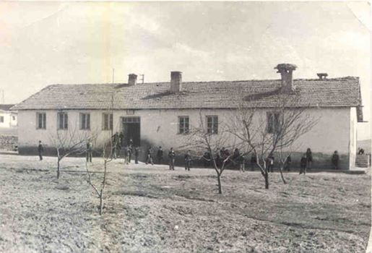
Fotograf: Kuddusi Şen

"İnce uzun bacası,
Leyleklerin yuvası,
Eğitmen Yahya DOĞAN,
Birinci sınıf hocası."
“Ulusların, yurtların, devletlerin bir geçmişi olduğu gibi küçükte olsa köylerin, yapıların, tarlanın hatta dikili bir ağacın bile bir özgeçmişi, tarihi vardır.
1945 yılında eğitim ve öğretime açılan Körçeşme’nin altındaki okul binası yok edildi, yok ettirildi, yok edilmesine göz yumuldu. Hatta bahçe duvarlarındaki taşlar bile birer birer sökülüp götürüldü. Oysa her taşında minicik ellerimizin kanı vardı. Çocuk ellerimizle diktiğimiz, yıllar sonra şu ağacı ben dikmiştim, şu köşede kocaman dut ağacı vardı, şurası Yaprakçı öğretmenin bahçesi, şuraya Ata öğretmen bize sallanguç kurmuştu. Şurada Kazım öğretmen ut çalardı. Şurada Fethi öğretmenle Rüstem öğretmen tartışırdı, şurada Yahya eğitmen, değişmez birinci sınıflarında alfabesini söktürür, elden ele dolaşa, dolaşa çok sayfası olmayan Kıraat kitabından okuma parçaları okutur, cebinde hiç eksik olmayan bıçağıyla kalemlerimizi sivriltirdi . Şurada Bahri öğretmen duyulur, duyulmaz sesiyle ımıl ımıl ders anlatırdı . Şu derslikte, Hacı İbrahim öğretmen elişi çalışması yaptırır, şurada “Göğolan, Tilliz bize süt dağıtırdı diyebileceğimiz bir şey kalmadı. Bir yerde soykırım yapar gibi anılarımız sildirildi .
O okul binasını yok ettirmekle; O yılların Muhtarı “Hacı Hasanın Oğlu’nun, Kör Duran’la birlikte, onurunu hiçe sayarak, Kızılağıl’dan kiremit çalmaları ve azalarının olağanüstü çabaları, yapımında ustalık yapan “Zavrak, Tıstıs Zekere, Mükür’ün, Şakir’in ve nicelerin emekleri, çektikleri sıkıntılar, acıları da yok edildi. O yılların yokluğu, yoksulluğunun bir anıtıydı. Çiftlerini, ekinini bırakıp dağdan taş söken, kağnılarla onları günlerce taşıyan yapımında işçi olarak çalışan babalarımızın, analarımızın emekleri de şimdi yok. Kiremidi, kapı, pencereleri için salınan salmayı ödemek için gurbete çıkan Yaylacı’nın, Kör Sülü’nün, Gumbazın Ali’nin, Ayrancı’nın ve başkalarının gurbet acıları, sıkıntıları da silindi.
Tarihi, kitaplardan mı okumak zorundayız. Bu talana göz yuman muhtar, üyeleri, İlkokul Müdürü, öğretmenler ve duyarsız kalıp görmezlikten gelen herkes suçludur.” Celalettin ÖLGÜN

